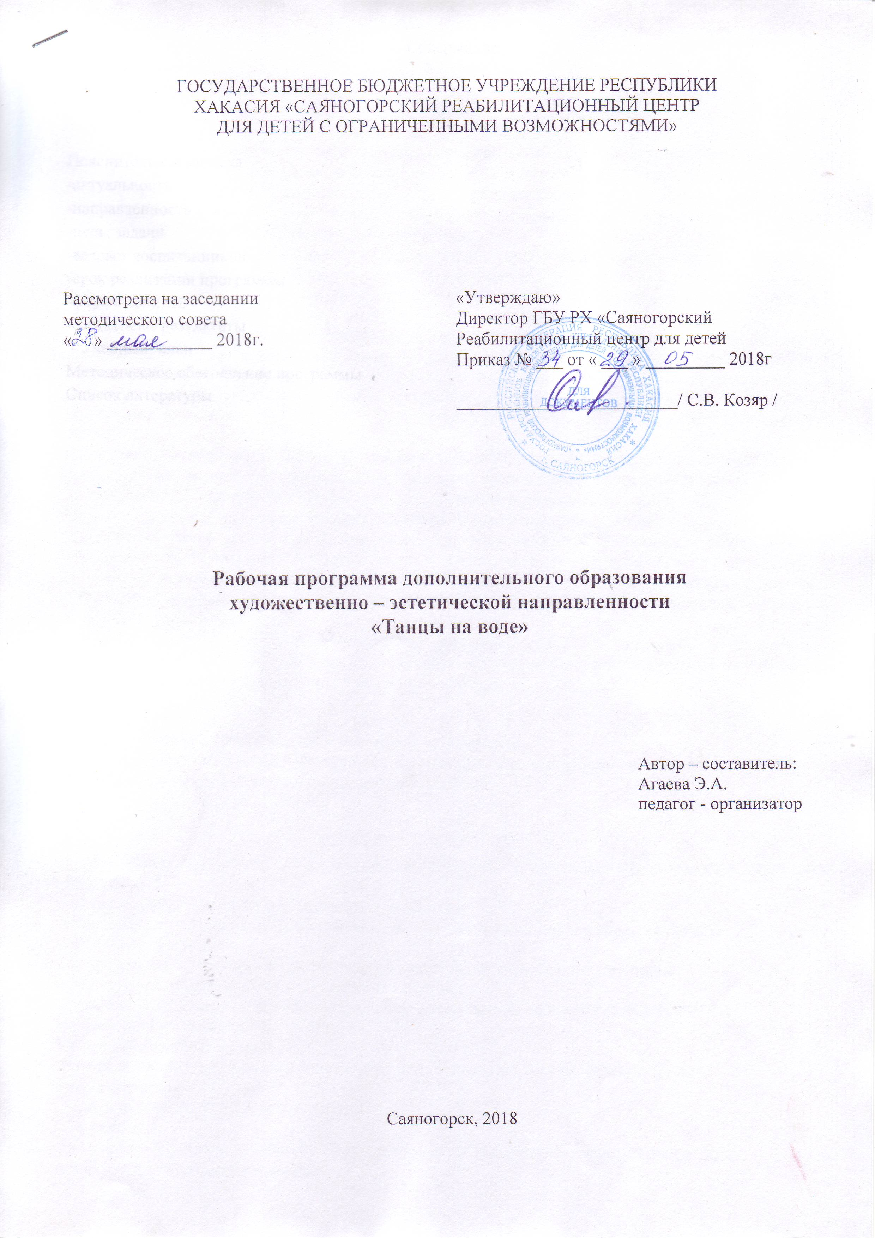

Содержание

Стр.

Пояснительная записка -3
-актуальность
-направленность
-цель, задачи
-возраст воспитанников - 4
-срок реализации программы
-формы занятий
-ожидаемые результаты
- Учебный план
Методическое обеспечение программы - 4
Список литературы - 5

Пояснительная записка
Программа «Танцы на воде» предназначена для реализации в условиях лагерной смены. Программа составлена на основе дополнительной общеобразовательной программы «Саяночка».
Организация летнего отдыха один из важных аспектов образовательной деятельности. Организованная деятельность детей в летний период позволяет сделать педагогический процесс непрерывным в течение всего года. Летние каникулы самая лучшая и незабываемая пора для развития творческих способностей и совершенствования возможностей ребенка, вовлечения детей в новые социальные связи, удовлетворения индивидуальных потребностей. Летние каникулы это период, когда дети могут «сделать свою жизнь» полной интересных знакомств, полезных увлечений и занятий, могут с пользой провести свободное время.
Направленность программы - художественно-эстетическая; направлена на организацию социально - значимой деятельности, которая осуществляется в ходе практической работы по созданию комплекса танцевально-гимнастических упражнений и его показа во время лагерной смены.
Целью ее создания является изменение содержания и методов обучения, направленных на организацию познавательной деятельности детей в летний период и поддерживающих деятельностный подход в образовании. Программа предназначена для работы с подростками в рамках функционирования летнего лагеря и позволяет учащимся пробовать свои силы в составлении, разучивании и проведении комплекса танцевальной гимнастики для всех участников лагерной смены.
В данной программе танцевальная гимнастика рассматривается как сфера социальной практики детей, в рамках которой они приобретают культурный, нравственный и социальный опыт.
Особенность программы является ее практико-ориентированный характер. Учащиеся проходят обучение в процессе работы над составлением комплекса танцевально - гимнастических упражнений, такая работа имеет четкие сроки, накладывает на весь коллектив и каждого ребенка большую ответственность за выполнение взятых на себя обязательств. В процессе обучения используются авторские движения, комбинации и танцы педагога, который в свою очередь активно привлекает учащихся к придумыванию упражнений танцевально- гимнастического комплекса, сюжета, к созданию костюмов и реквизита.
Педагогическая целесообразность данной программы состоит в том, чтобы дети осваивали различные способы выполнения комплексов упражнений предметами и без предметов, направленные на развитие координации, силы, быстроты и выносливости.

Цели:
- Способствовать развитию навыков танцевальных движений;
-Учить выразительно и ритмично двигаться в соответствии с разнообразным характером музыки;
- Передавать в танце эмоционально-образное содержание
- Развивать творческие способности.

Задачи:
- дать общее представление о технологии создания танцевально-гимнастического комплекса упражнений,
- научить выразительности и пластичности движений.
- сформировать танцевальные знания, умения и навыки на основе овладения и освоения программного материала.
- создать условия для первых проб ребенка в качестве инструктора, постановщика,
- формировать умение работать в творческой группе;
- содействовать становлению индивидуального воображения, наблюдения, фантазии.
Возраст воспитанников: 6 - 18 лет.
Сроки реализации: 21 день
Форма занятий: практическое занятие, тренинг, репетиции, беседы, консультации.
Режим занятий:
- Продолжительность занятий: 40 минут
- 24 занятия.
Для учащихся, разных по возрасту, предусматривается дифференцированный подход при определении творческого задания.

Ожидаемый результат:
- Иметь представление о современном танце, его истоках.
- Владеть постановкой корпуса, рук, ног, головы, элементарной координации движений, навыками музыкально-пластической импровизации.
- Иметь навыки исполнения танцевальных комбинаций и композиций, навыки коллективного исполнительства.
- Уметь работать в паре, в группе.
- Уметь комбинировать движения, самостоятельно создавать музыкально-двигательный образ.

Учебный план реализации программы

№ | Название раздела, темы | Количество часов |  | Форма контроля
 |  | Теория | Практика
1 | «Движение плюс движение» | 1 | 1 | Викторина
2 | «Танец как способ самовыражения» | 1 | 1 | Постановка  «Трансформер»
3 | «Танцетерапия» | 1 | 1 | Постановка  «Штиль-шторм»
4 | «Танцевальные движения телопластики» | 1 | 1 | Флеш-моб  «Морские звезды»
5 | «Основы классического танца» | 1 | 2 | Постановка номера «У берега»
6 | «Основы современного танца» | 1 | 2 | Постановка номера  «Медуза»
7 | Учебно-тренировочная работа | 1 | 2 | Работа над номерами концерта.
8 | «Сценический макияж» | 1 | 1 | Фотосессия «Морские жемчужины»
9 | «Репетиционная – постановочная работа» | 1 | 2 | Генеральная репетиция
10 | «Танцы на палубе» | 1 | 1 | Выступление на Гала-концерте.

Ресурсное обеспечение

Кадровое обеспечение: вожатые, старший воспитатель.
Материально-техническое обеспечение: аудио- и видеотехника, подборка фонограммы, декораций, костюмы.

Литература

1.Базарова Н., Мей В. Азбука классического танца. - Л., 2013
2.Бабенкова Е.А. Как помочь детям стать здоровыми.- М.: Астрель, 2014
3.Барышникова Т. Азбука хореографии - М., 2000 .
4. Богаткова Л.Н. Танцы для детей. – М.: Детгиз, 1959
5. Ваганова А. Основы классического танца. - С.-П.,2012.
6. Валькова Р.А. Методическая рекомендация по современному танцу. - Курган, 2007
7. Вальков В.А. Поиски и решения. Методические рекомендации для руководителей хореографических коллективов. - Курган, 2010
8. Володина О.В. Самоучитель клубных танцев.- Ростов на Дону.:Феникс, 2013
9.ВолошинаЛ.Н.Играйте физического воспитание детей.
10.Деркунская В.А. Диагностика культуры здоровья дошкольников. М.:
11.Ерохина О.В. Школа танцев для детей. Ростов на Дону: Феникс, 2013
12.Джазовые танцы./ Авт.-сост. Е.В. Диниц.-М.: АСТ, 2012
13.Колодницкий Г.А. Музыкальные игры, ритмические упражнения и танцы для детей.- М.: Гном-Пресс, 2010г.
14.Левин М.В. Гимнастика в хореографической школе. - М., 2011г.
15. Лисицкая Т.А. Хореография в гимнастике. – Ростов-на-Дону: Феникс,
16.Никитин Н. Композиция урока и методика преподавания модерн-джаз танца. – М., 2009
17.Панферов В. Основы композиции танца.- Челябинск: ЧГАКИ, 2011
18.Полетков С.С. Основы современного танца. - Ростов- на - Дону, 2005
19.Прутова Т.В., Беликова A.M., Кветная О.В. Учите детей танцевать. - М.,2003

Литература для детей:

1. Бакал Д.С.и др. Большая олимпийская современная энциклопедия.
2. Буц Л.А. Для вас девочки. М, 2012г;
3. Боброва Г.Д. Искусство грации. М, 2006г;
4. Генералова И.А. «Мастерская чувств» методическое пособие,2014г.
5. Сирота Александр – «Детская энциклопедия»,2005г
6. Смирнов В.А. Физическая тренировка для здоровья. С-Пб, 2008г;
7. Тётушкина А.А. О.Б.Ж. « Секреты преподавания» Волгоград. Учитель
8. Шевченко Г.Н. Основы безопасности жизнедеятельности,2012.
9. Яковлев В. Игры для детей. М. 2005г.

Нормативно-правовое сопровождение программы

- Закон РХ «Об организации отдыха и оздоровления детей в Республике Хакасия» (от 15.02.2011 № 4-3 РХ);
- Приказ № 310 от 02.09.2015г. «Об утверждении порядков предоставления социальных услуг в стационарной и полустационарной формах социального обслуживания».
- Положение о работе детского оздоровительного лагеря с круглосуточным пребыванием детей.
- Программа воспитательно - образовательной направленности «По Следам Синдбада Морехода)
- Штатное расписание ГБУ РХ «Саяногорский реабилитационный центр для детей»

Тематическое планирование и содержание программы «Танцы на воде»
№  п/п | Дата | Тема  занятия | Цель занятия | Содержание |  | Кол-во часов | Формы и методы  ( с учетом воспитательных задач) | Оборудование | Форма контроля | Отметка о вып-и
 |  |  |  | Теория | Практика
1 |  | «Движение плюс движение» | Познакомить детей с видом искусства – хореографией | 1 | 1 | 2 | Беседа с использование презентации.  «История хореографии в России»  Танцевально- игровой тренинг - на выявления способностей детей. | ТСО  Коврики  Зал  Зеркало | Викторина  «Мир танца»  Импровизация «Я и музыка»
2 |  | «Танец как способ самовыражения» | Раскрыть танцевально- творческие способности. | 1 | 1 | 2 | Беседа с использование презентации.  «Современные жанры в хореографии». | Коврики  ТСО  Зал  Зеркало  Гимнастические снаряды. | Хореографическая постановка  «Трансформер»
3 |  | «Танцетерапия» | Достижение внутренней и внешней гармонии по средствам танца» | 1 | 1 | 2 | Наглядный  Практический  «Танец пяти  движений» | Коврики  ТСО  Зал  Зеркало | Совместная постановка коллектива  «Штиль-шторм»
4 |  | «Танцевальные движения телопластики» | Содействовать развитию способности к импровизации. | 1 | 1 | 2 | Практический - показ правильного выполнения движений; Словесный. | Коврики  ТСО  Зал  Зеркало | Флеш-моб  «Морские звезды»
5 |  | «Основы классического танца» | Обучить разнообразным элементам  классического танца | 1 | 2 | 3 | Практический - показ правильного выполнения движений; Словесный. | Коврики  ТСО  Зал  Зеркало | Постановка номера «У берега»
6 |  | «Основы современного танца» | Обучить партнерским комбинациям. | 1 | 2 | 3 | Наглядный  Практический  «Танец пяти  движений» | Презентация «Знаменитые хореографы и танцовщики современного танца. | Постановка номера  «Медуза»
7 |  | Учебно-тренировочная работа | Знакомство с темой и содержанием концертного номера. | 1 | 2 | 3 | Наглядный  Практический | Коврики  ТСО  Зал  Зеркало | Работа над номерами концерта.
8 |  | «Сценический макияж» | Обучить правилам нанесения макияжа. | 1 | 1 | 2 | Наглядный  Практический | Зал  Зеркала  Макияж | Фотосессия «Морские жемчужины»
9 |  | «Репетиционная – постановочная работа» | Закрепление  всех пройденных танцевальных комбинаций. | 1 | 2 | 3 | Практический - показ правильного выполнения движений; Словесный. | Коврики  ТСО  Зал  Зеркало | Генеральная репетиция
10 |  | «Танцы на палубе» | Закрепление  на репетиции постановок | 1 | 1 | 2 | Наглядный Практический | Костюмы,  ТСО | Выступление на Гала-концерте.

